Laporan Kerja Praktek

Rancang Bangun Sistem Informasi Internal Perizinan
Kabupaten Tapanuli Utara

Dinas Penanaman Modal dan Pelayanan Perizinan Terpadu Satu Pintu
Tapanuli Utara

Oleh:
Kelompok KP-20-220A

11317008 | Sweta Marito Hutauruk
11317059 | Lorennia Hasugian



Institut Teknologi Del
Tahun 2020
Lembar Pengesahan Kerja Praktek
Institut Teknologi Del

Rancang Bangun Sistem Informasi Internal Perizinan
Kabupaten Tapanuli Utara
Di Dinas Penanaman Modal Dan Pelayanan Perizinan Terpadu Satu Pintu
Tapanuli Utara

Dibuat Oleh:

11317008 | Sweta Marito Hutauruk
11317059 | Lorennia Hasugian

Disetujui dan disahkan sebagai
Laporan Kerja Praktek

Sitoluama, ………..
Pembimbing,

Hernawati Susanti Samosir, SST., M.Kom.

Lembar Persetujuan Kerja Praktek
Oleh Perusahaan

Rancang Bangun Sistem Informasi Internal Perizinan
Kabupaten Tapanuli Utara
Di Dinas Penanaman Modal Dan Pelayanan Perizinan Terpadu Satu Pintu
Tapanuli Utara

Dibuat Oleh:

11317008 | Sweta Marito Hutauruk
11317059 | Lorennia Hasugian

Disetujui sebagai
Laporan Kerja Praktek

Tarutung, Juli 2020 Mengetahui,
Supervisor, Kepala DPMPPTSP Kab. Tapanuli Utara,

Susi Radotma Hutauruk, SE Drs. Anas Hasintongan Siagian
NIP. 19780217200212202 NIP. 196206101990031007

Prakata

Puji dan syukur penulis ucapkan kepada Tuhan Yang Maha Esa atas berkat dan perlindungan-Nya penulis dapat mengikuti dan menyelesaikan program Kerja Praktek di Kantor Dinas Penanaman Modal Dan Pelayanan Perizinan Terpadu Satu Pintu Kabupaten Tapanuli Utara dengan baik dan sesuai dengan waktu yang telah ditentukan. Penulis menyampaikan terima kasih kepada pihak Dinas Penanaman Modal Dan Pelayanan Perizinan Terpadu Satu Pintu Kabupaten Tapanuli Utara, terutama kepada Anas Siagian selaku Kepala Dinas, dan kepada Tulus Situmeang yang telah memberikan proyek yang sesuai dengan jurusan kami serta Susi Hutauruk selaku Supervisor yang telah memberikan arahan serta bimbingan kepada penulis selama melaksanakan Kerja Praktek di Dinas Penanaman Modal Dan Pelayanan Perizinan Terpadu Satu Pintu Kabupaten Tapanuli Utara.
Penulis juga menyampaikan terima kasih kepada Koordinator Kerja Praktek, Ibu Vera Situmorang, Bapak Arnaldo Situmeang dan kepada dosen pembimbing Kerja Praktek yaitu Ibu Hernawati Samosir, atas arahan dan masukan yang telah diberikan kepada penulis. Penulis juga menyampaikan terima kasih kepada orang tua penulis dan keluarga dan pegawai yang ada di Kantor Dinas Penanaman Modal Dan Pelayanan Perizinan Terpadu Satu Pintu Kabupaten Tapanuli Utara yang telah membimbing kami selama kami mengikuti Kerja Praktek.
Akhir kata penulis memohon maaf atas segala kekurangan selama pelaksanaan kegiatan Kerja Praktek. Penulis mengharapkan kritik dan saran yang bersifat membangun sehingga penulis menjadi lebih baik kedepannya.

Tarutung,

11317008 Sweta Marito Hutauruk
11317059 Lorennia Hasugian

Ringkasan

Kantor Dinas Penanaman Modal Dan Pelayanan Perizinan Terpadu Satu Pintu Kab. Tapanuli Utara merupakan lembaga pemerintahan yang terdiri dari Bidang Sekretariat, Bidang Pengendalian, Bidang Perizinan dan Bidang Penanaman Modal instansi berfokus dalam hal mengurus izin. Instansi tersebut memiliki 3 aplikasi yang digunakan, sehingga data yang tersimpan ada dalam 3 aplikasi tersebut dan data-data yang lengkap masih dalam bentuk hardcopy. Tidak hanya itu saja, ketika salah satu bidang ingin mengetahui suatu informasi berupa file yang ada dalam bidang yang lain harus dilakukan secara manual, dimana bidang tersebut harus mendatangi bidang yang memiliki informasi tersebut dan bidang tersebut harus mencari data secara manual sesuai yang ingin diketahui.
Maka untuk mempermudah setiap bidang dalam berbagi informasi secara cepat dan tepat maka dibangunlah suatu sistem informasi yaitu Sistem Informasi Internal Perizinan. Sistem informasi ini dibangun untuk membantu setiap bidang yang ada dalam kantor untuk berbagi informasi penting. Sehingga setiap bidang hanya perlu mengupload file yang perlu sehingga ketika bidang lain ingin melihat file tersebut maka bidang tersebut hanya perlu membuka sistem informasi ini untuk melihat isi file tersebut.
DAFTAR ISI

Ringkasan 6
1 Pendahuluan 10
1.1 Latar Belakang 10
1.2 Lingkup 10
1.3 Tujuan 11
1.4 Ikhtisar 11
2 Deskripsi Perusahaan/Organisasi/Lembaga*) 12
2.1 Deskripsi Umum Perusahaan 12
2.2 Sejarah Perusahaan 12
2.3 Visi dan Misi Perusahaan 13
2.4 Struktur Organisasi Perusahaan 14
2.5 Bisnis Perusahaan 14
2.6 Deskripsi Divisi 15
3 Perencanaan dan Pelaksanaan Tugas 16
3.1 Rencana Pelaksanaan Tugas 16
3.2 Pelaksanaan Kegiatan 17
3.2.1 Kegiatan untuk Tugas Pembangunan Sistem Informasi Internal Perizinan 17
3.2.1.1 Lingkup 17
3.2.1.2 Tujuan 17
3.2.1.3 Pelaksanaan 17
3.2.1.4 Hasil dan Deliverables 18
4 Pembahasan 20
4.1 Pelaksanaan Kerja Praktek 20
4.2 Hasil Pelaksanaan Kerja Praktek 20
5 Kesimpulan dan Saran 23
5.1 Kesimpulan 23
5.2 Saran 23
Daftar Pustaka dan Referensi 24
Sejarah Versi 25
Sejarah Perubahan 26
LAMPIRAN A A
LAMPIRAN B B
LAMPIRAN C.1 C
LAMPIRAN C.2 D
LAMPIRAN C.3 E
LAMPIRAN D E
WORK ORDER E
LAMPIRAN E F
LAMPIRAN F F

DAFTAR TABEL

Tabel 1 Rencana Pelaksanaan Tugas 16
Tabel 2 Hasil dan Deliverables 18

DAFTAR GAMBAR

Gambar 1 Struktur Organisasi Perusahaan 14
Gambar 2 Deskripsi Divisi 15
Gambar 3 Form Login 21
Gambar 4 Upload File 21
Gambar 5 Respon untuk Pengguna yang Tidak Diberi Akses 22
Gambar 6 Detail Informasi 22

Pendahuluan
Pada bab ini disampaikan uraian yang berkaitan dengan hal-hal yang menjadi latar belakang pekerjaan yang dilakukan dalam kerja praktek, lingkup dari pekerjaan dalam kerja praktek, tujuan dari pekerjaan yang dilaksanakan selama kerja praktek dan ikhtisar yang menggambarkan secara singkat struktur dan sistematika penyajian dan isi dari materi yang disampaikan di laporan.

Latar Belakang
Dinas Penanaman Modal Dan Pelayanan Perizinan Terpadu Satu Pintu yang berlokasi di Kabupaten Tapanuli Utara merupakan dinas yang menangani izin dalam segala hal, misalnya izin mendirikan bangunan atau perusahaan, izin perawat atau bidan, dan izin lainnya. Dinas ini melakukan pekerjaannya kebanyakan melalui sistem yang telah ada, sehingga pegawai yang ada dalam dinas ini sangat terbantu dalam melakukan pekerjaannya.
Ketika setiap bidang memerlukan data dari bidang yang lain maka, bidang tersebut akan mendatangi ruangan dari bidang yang datanya diperlukan. Hal ini akan memerlukan waktu yang cukup banyak dimana pegawai dari bidang tersebut akan mendatangi ruangan dari bidang yang lain dan bidang yang lain tersebut akan mencari data yang diperlukan dari bidang yang membutuhkan secara manual.
Sistem Informasi Internal Perizinan adalah sistem yang dapat membantu setiap bidang yang ada dalam berbagi informasi atau berbagi data. Hal ini dapat membuat setiap bidang semakin terbantu dalam melihat informasi atau melihat data yang diperlukan dari bidang yang lain.

Lingkup
Lingkup pekerjaan yang telah dilakukan selama melakukan kerja praktek ini adalah membuat sebuah sistem informasi yang akan membantu pegawai dari setiap bidang dalam berbagi dokumen atau informasi penting dengan mudah menggunakan framework Yii2 yaitu Sistem Informasi Internal Perizinan Kabupaten Tapanuli Utara.

Tujuan
Selama proses Kerja Praktek, mahasiswa akan merancang dan membangun sebuah sistem informasi yang dibutuhkan. Sistem informasi yang dibangun adalah Sistem Informasi Internal Perizinan yang dapat membantu setiap bidang dalam berbagi informasi.

Ikhtisar
Gambaran struktur dan sistematika penyajian dalam laporan yaitu sebagai berikut.
- Bab 1 Pendahuluan
Pada bab ini menjelaskan mengenai latar belakang, lingkup, tujuan dan ikhtisar dari pekerjaan yang dilakukan selama kerja praktek.
- Bab 2 Deskripsi Perusahaan/Organisasi/Lembaga
Pada bab ini menjelaskan mengenai deskripsi umum perusahaan, sejarah perusahaan, visi dan misi perusahaan, struktur organisasi perusahaan, bisnis perusahaan dan deskripsi departemen/divisi/unit kerja.
- Bab 3 Perencanaan dan Pelaksanaan Tugas
Pada bab ini menjelaskan mengenai rencana pelaksanaan tugas dan pelaksanaan kegiatan.
- Bab 4 Pembahasan
Pada bab ini menjelaskan mengenai pengamatan, pengalaman dan hasil kerja yang didapatkan selama melakukan kerja praktek.
- Bab 5 Kesimpulan dan Saran
Pada bab ini menjelaskan mengenai kesimpulan dan saran mengenai pekerjaan yang dilakukan selama melakukan kerja praktek.

Deskripsi Perusahaan/Organisasi/Lembaga*)
Pada bab ini dijelaskan mengenai deskripsi umum perusahaan, sejarah perusahaan, visi dan misi perusahaan, struktur organisasi perusahaan, bisnis perusahaan, dan defenisi departemen selama pelaksanaan Kerja Praktik.

Deskripsi Umum Perusahaan
Dinas Penanaman Modal Dan Pelayanan Perizinan Terpadu Satu Pintu merupakan Unit Pelayanan Satu Pintu Tapanuli Utara berdasarkan struktur organisasi dan tata kerja yang baru bergabung (merger) dengan Kantor Penanaman Modal Daerah Tapanuli Utara menjadi Badan Penanaman Modal dan Pelayanan Perizinan Terpadu Tapanuli Utara. Kata pelayanan satu pintu (one stop service) maksudnya adalah kegiatan penyelenggara perizinan dan non-perizinan, yang proses pengelolaannya mulai dari tahap permohonan sampai ke tahap penerbitan dokumen dilakukan secara terpadu dalam satu tempat dengan menganut prinsip-prinsip kesederhanaan, transparansi, akuntabilitas, dan menjamin kepastian biaya, waktu serta kejelasan prosedur. Alamat Dinas Penanaman Modal Dan Pelayanan Perizinan Terpadu Satu Pintu yaitu Jl. Mayjend. D. I. Panjaitan No.78, Hutatoruan VI, Tarutung, Kabupaten Tapanuli Utara, Sumatera Utara 22411.

Sejarah Perusahaan
Dinas Penanaman Modal Dan Pelayanan Perizinan Terpadu Satu Pintu (DPMPPTSP) Kabupaten Tapanuli Utara terbentuk pada tahun 2016 berdasarkan Peraturan Daerah Kabupaten Tapanuli Utara Nomor 09 Tahun 2016 tentang Pembentukan Perangkat Daerah Kabupaten Tapanuli Utara.
DPMPPTSP dibentuk pada tahun 2007 dengan nama Kantor Pelayanan Perizinan Terpadu (KPPT). Pembentukan KPPT merupakan amanat peraturan perundang-undangan yang memerintahkan pelayanan perizinan yang terpadu dalam satu instansi. Seiring dengan perkembangan tugas yang diberikan, KPPT berubah nama menjadi Badan Pelayanan Perizinan Terpadu dan Penanaman Modal (BPPTPM) hingga menjadi DPMPPTSP.
Berdasarkan Peraturan Daerah Kabupaten Tapanuli Utara Nomor 09 Tahun 2016 tentang Pembentukan Perangkat Daerah Kabupaten Tapanuli Utara, DPMPPTSP Kabupaten Tapanuli Utara bertugas dalam bidang penanaman modal dan pelayanan perizinan terpadu satu pintu.

Visi dan Misi Perusahaan
Adapun visi dan misi Dinas Penanaman Modal Dan Pelayanan Perizinan Terpadu Satu Pintu adalah sebagai berikut.
Visi:
Terpercaya dan unggul dalam pelayanan perijinan dan investasi menuju kota yang bermartabat
Misi:
- Meningkatkan kualitas sumber daya aparatur yang profesional.
- Membentuk jejaring kerja melalui harmonisasi kerjasama antar kota (sister city) dalam dan luar negeri untuk meningkatkan investasi.
- Meningkatkan sistem informasi manajemen pelayanan yang berbasis E-Government.
- Mewujudkan pelayanan yang optimal dan memuaskan melalui nilai budaya lokal, Responsivitas, Responsibilitas, Akuntabilitas, Transparansi, Dan Kepastian Hukum.

Struktur Organisasi Perusahaan
Pada subbab ini dijelaskan mengenai struktur organisasi perusahaan yang dapat dilihat pada Gambar 1.

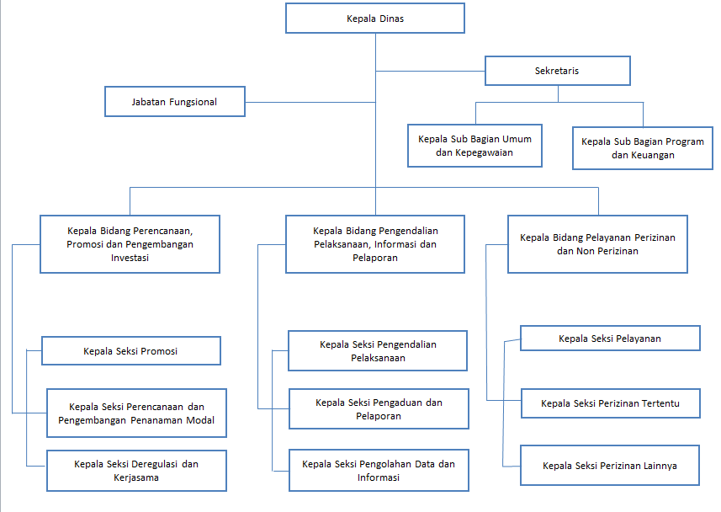
Gambar 1 Struktur Organisasi Perusahaan

Bisnis Perusahaan
Bisnis perusahaan terorganisasi secara terstruktur dikarenakan komunikasi yang terjaga dengan efektif dan efisien antara pihak kantor dengan pihak luar. Adapun hal yang dilakukan oleh Dinas Penanaman Modal Dan Pelayanan Perizinan Terpadu Satu Pintu dalam mencapai target kerja adalah sebagai berikut.
- Bidang Sekretariat menjadi perantara antara surat masuk dan surat keluar, sehingga setiap surat yang dikirimkan atau surat yang diterima harus melalui bidang sekretariat.
- Bidang Pengendalian, Pelaksanaan, Informasi dan Laporan menjadi bidang yang mengurus laporan mengenai keadaan di lapangan, apakah sesuai dengan apa yang telah disampaikan atau tidak. Bidang ini juga mengurus segala bentuk pengaduan masyarakat mengenai izin yang telah diterbitkan.
- Bidang Pelayanan Perizinan dan Non Perizinan menjadi bidang yang mengurus segala bentuk izin sesuai dengan syarat dan ketentuan yang berlaku.
- Bidang Perencanaan, Promosi dan Pengembangan Investasi menjadi bidang yang memberikan saran mengenai lokasi-lokasi strategis yang dapat dijadikan sebagai tempat investasi dan bidang ini juga sebagai tempat mempromosikan segala usaha yang dapat dijadikan sebagai tempat investasi.

Deskripsi Divisi
Pada subbab ini dijelaskan mengenai deskripsi divisi yang meliputi struktur organisasi dalam pengerjaan Sistem Informasi Internal Perizinan dapat dilihat pada Gambar 2.

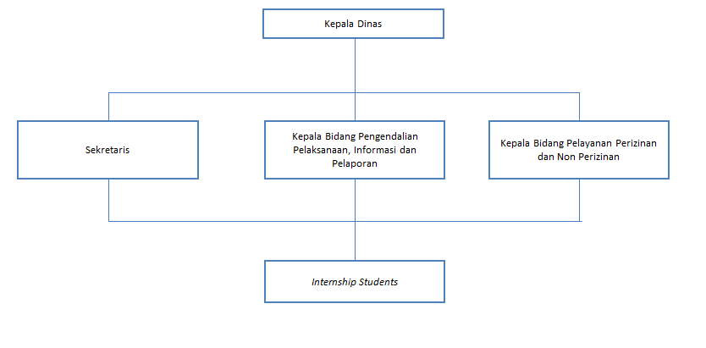
Gambar 2 Deskripsi Divisi

Perencanaan dan Pelaksanaan Tugas
Pada bab ini dijelaskan mengenai perencanaan pelaksanaan tugas dan pelaksanaan kegiatan.

Rencana Pelaksanaan Tugas
Pada sub bab ini dijelaskan mengenai uraian tentang pelaksanaan program kerja yang dilakukan oleh mahasiswa selama melakukan kerja praktek. Kerja praktek dimulau pada tanggal 08 Juni 2020 dan berakhir pada tanggal 31 Juli 2020 di Dinas Penanaman Modal Dan Pelayanan Perizinan Terpadu Satu Pintu Kabupaten Tapanuli Utara. Kegiatan secara rinci pada pelaksanaan kerja praktek dapat dilihat pada tabel berikut.
Tabel 1 Rencana Pelaksanaan Tugas
No | Tanggal | Keterangan
1 | 08 Juni – 12 Juni 2020 | - Adaptasi denga kantor Dinas Penanaman Modal Dan Pelayanan Perizinan Terpadu Satu Pintu Kabupaten Tapanuli Utara  -Review Sistem e-perizinan
2 | 15 Juni – 19 Juni 2020 | -Memahami target pencapaian yang harus dikerjakan  -Design mockup  -Membuat Mindmap
3 | 22 Juni – 26 Juni 2020 | -Review design mockup  -Review mindmap
4 | 29 Juni – 03 Juli 2020 | - Implementasi Sistem
5 | 06 Juli – 10 Juli 2020 | - Implementasi Sistem
6 | 13 Juli – 17 Juli 2020 | - Implementasi Sistem
7 | 20 Juli – 24 Juli 2020 | -Implementasi Sistem
8 | 27 Juli – 31 Juli 2020 | -Finalisasi Sistem

Pelaksanaan Kegiatan
Pada sub bab ini dijelaskan mengenai pelaksanaan setiap tugas yang telah diberikan oleh perusahaan selama Kerja Praktek.

Kegiatan untuk Tugas Pembangunan Sistem Informasi Internal Perizinan
Pada bagian ini akan dijelaskan mengenai lingkup, tujuan, pelaksanaan dan hasil serta deliverables dari kegiatan yang dilakukan selama merancang dan membangun Sistem Informasi Internal Perizinan.

Lingkup
Adapun lingkup dari Rancang Bangun Sistem Informasi Internal Perizinan adalah sebagai berikut.
- Sistem informasi dibangun berbasis web
- Menggunakan data dari setiap bidang
- Pembangunan sistem informasi menggunakan framework Yii2

Tujuan
Adapun tujuan dari Rancang Bangun Sistem Informasi Internal Perizinan yaitu membantu pegawai dalam mendapatkan data, berkas atau informasi dari bidang yang berbeda, sehingga tidak memerlukan waktu dan tenaga yang banyak dalam mendatangi ruangan bidang tersebut dan dalam mencari data, berkas atau informasi yang dibutuhkan.

Pelaksanaan
Pelaksanaan kegiatan Rancang Bangun Sistem Informasi Internal Perizinan dilakukan selama delapan minggu pada jadwal kerja praktek di perusahaan. Selama delapan minggu masa Kerja Praktek, adapun kegiatan yang dilakukan adalah sebagai berikut:
- Persiapan
Melakukan persiapan yang berkaitan dengan pengerjaan proyek dengan melakukan eksplorasi mengenai lingkungan kerja yang dilakukan oleh perusahaan.
- Pemahaman
Memahami proyek yang akan dilakukan sesuai dengan keinginan dan kebutuhan perusahaan.
- Design
Membuat rancang sistem informasi dan rancangan database.
- Implementasi
Membuat kode program yang membentuk sistem informasi yang dibutuhkan.
- Testing
Melakukan pengujian sistem informasi dan demo sistem informasi dari tahapan awal sampai dengan tahap akhir oleh mahasiswa.

Hasil dan Deliverables
Hasil dari pelaksanaan kegiatan yang dilakukan yaitu berupa dokumen dan sistem informasi, dokumen yang dihasilkan meliputi dokumen teknis yang dapat dilihat pada lampiran SW-KP-20-220A dan sistem informasi dalam bentuk web yang akan diberikan kepada Dinas Penanaman Modal Dan Pelayanan Perizinan Terpadu Satu Pintu Kabupaten Tapanuli Utara. Beberapa rincian pengerjaan yang menjadi dokumentasi proyek dapat dilihat pada tabel berikut ini.
Tabel 2 Hasil dan Deliverables
Deliv.Id | Deliverables | Keterangan
Lamp1.a -ToR-KP-20-220A | Term of Reference | Pada dokumen ini berisi latar belakang, tujuan, topik, kebutuhan, hasil yang diharapkan, serta ruang lingkup dari proyek yang dikerjakan.
Lamp4-PiP-KP-20-220A | Project Implementation plan | Pada dokumen ini berisi perencanaan awal proyek dan penjadwalan pelaksanaan proyek.
Lamp2-LA-KP-20-220A | Log Activity | Pada dokumen ini berisi laporan kegiatan yang dilakukan mahasiswa KP setiap minggu, termasuk hasil pencapaian serta masalah yang dihadapi selama pelaksanaan kerja praktek.
Pres-KP-20-220A | Laporan kehadiran | Pada dokumen ini berisi daftar kehadiran mahasiswa selama melakukan kerja praktek.
SW-KP-20-220A | Dokumen Teknis | Pada dokumen ini berisi laporan pengerjaan tugas yang diberikan kepada mahasiswa mengenai alur sistem, design sistem, dan cara kerja dari setiap fungsi pada sistem yang dibangun.
1-Rep-KP-20-220A | Laporan Kerja Praktek | Pada dokumen ini berisi deskripsi sistem yang dibangun, perencanaan dan pelaksanaan proyek, serta hasil yang dicapai.

Pembahasan
Pada bab ini akan dijelaskan mengenai hasil dan pembahasan pelaksanaan Kerja Praktek. Pembahasan ini dapat berupa pengamatan dan pengalaman pelaksanaan kerja praktek dan hasil pelaksanaan kerja praktek.

Pelaksanaan Kerja Praktek
Hal pertama yang dilakukan oleh mahasiswa kerja praktek adalah pembagian ruangan, dimana setiap mahasiswa kerja praktek akan dibagi ke ruangan berbeda dimana satu ruangan adalah satu bidang. Mahasiswa kerja praktek akan menempati ruangan yang berbeda setiap 2 minggu, sehingga mahasiswa akan melakukan perpindahan tempat ketika telah menempati tempat tersebut selama 2 minggu. Hal ini dilakukan agar setiap mahasiswa kerja praktek dapat memahami sistem pekerjaan yang dilakukan oleh setiap bidang. Selain itu, mahasiswa kerja praktek diberi tugas untuk membuat sistem informasi yang dapat membantu setiap bidang dalam berbagi informasi. Sistem informasi tersebut akan digunakan sebagai sistem informasi internal dimana sistem informasi tersebut hanya digunakan oleh pihak kantor perizinan.

Hasil Pelaksanaan Kerja Praktek
Hasil dari pelaksanaan kerja praktek yang telah dilakukan yaitu merancang dan membangun sebuah sistem informasi yaitu Sistem Informasi Internal Perizinan. Dalam sistem informasi ini akan diberikan 4 hak akses yaitu bidang perizinan, bidang penanaman modal, bidang pelanan dan bidang sekretariat. Sistem informasi ini memiliki 6 menu yaitu Home, Pengendalian, Sekretariat, Perizinan, Penanaman Modal dan Login. Ketika ingin mengakses menu tersebut maka pengguna diharuskan untuk login seperti pada gambar berikut.
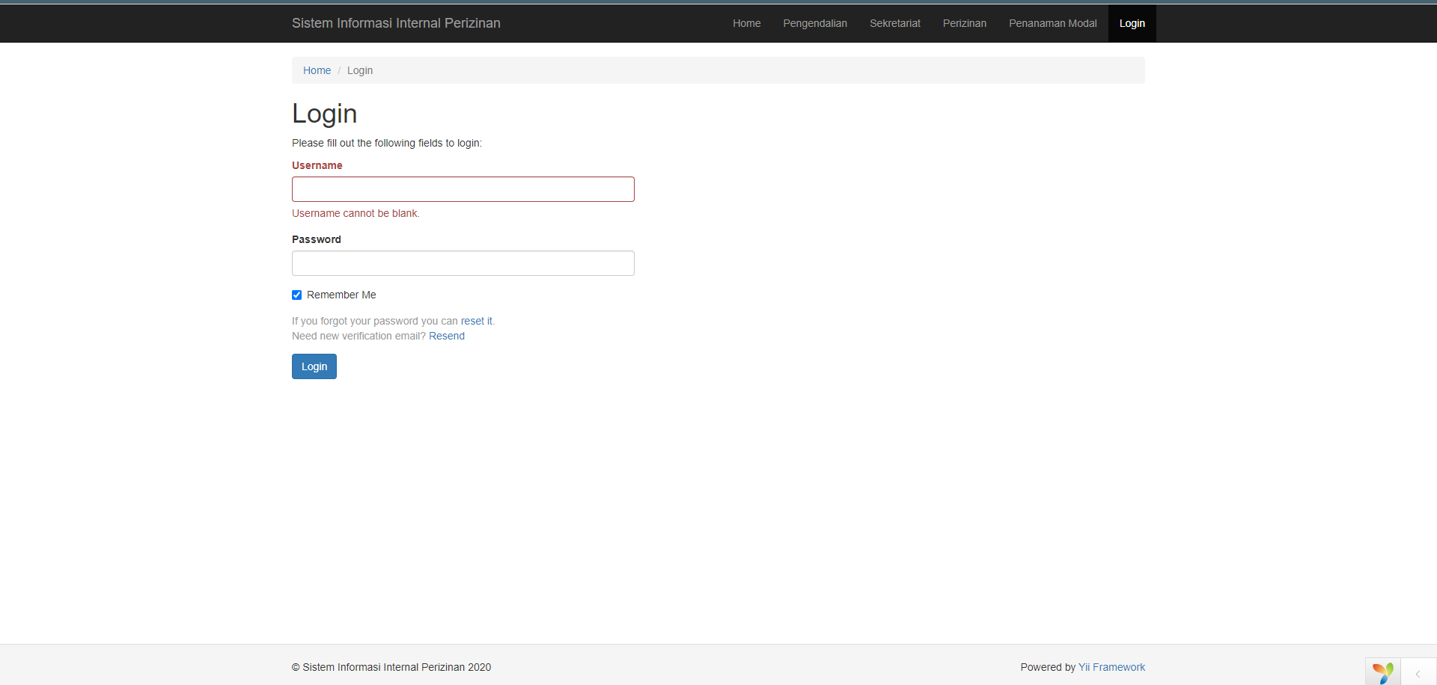
Gambar 3 Form Login
Setelah pengguna berhasil masuk ke dalam sistem informasi maka pengguna dapat mengakses isi dari setiap menu tersebut. Ketika pengguna masuk sebagai bidang perizinan maka bidang perizinan dapat mengupload file yang dibutuhkan seperti pada gambar berikut ini.
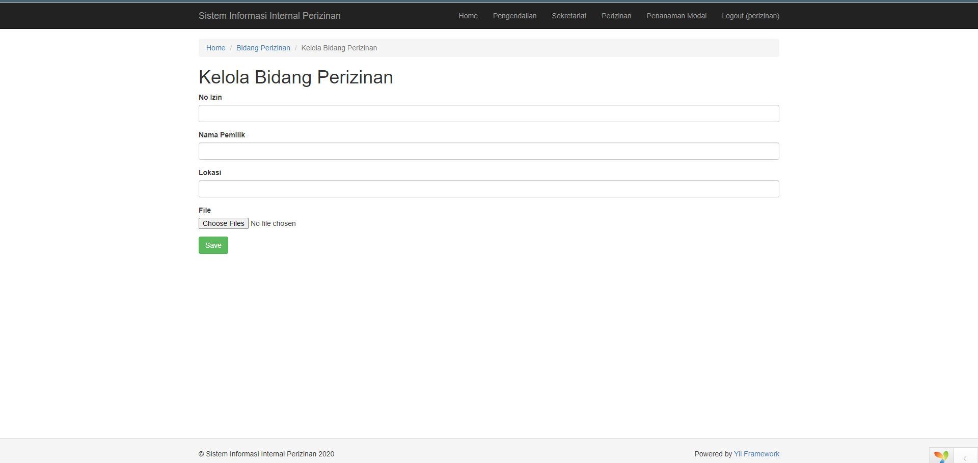
Gambar 4 Upload File
Namun, bidang perizinan tidak diberi akses untuk mengupload ke bidang lain, misalnya pada bidang penanaman modal. Ketika bidang perizinan mencoba untuk mengupload maka akan muncul pemberitahuan seperti pada gambar berikut.
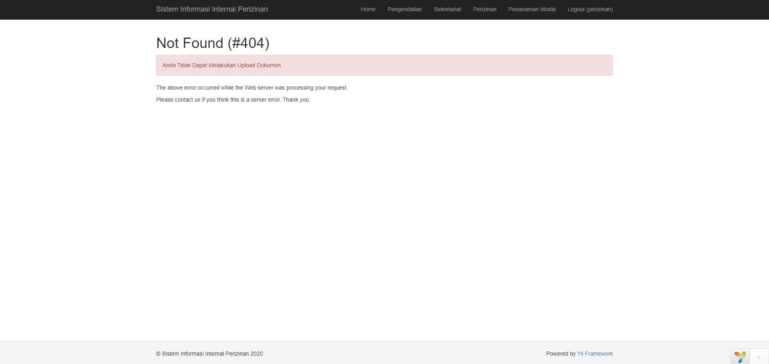
Gambar 5 Respon untuk Pengguna yang Tidak Diberi Akses

Setiap bidang dapat melihat detail dari setiap data yang dimiliki oleh setiap bidang, seperti pada gambar berikut ini, dimana bidang sekretariat ingin melihat detail dari salah satu file yang ada dibidang perizinan.
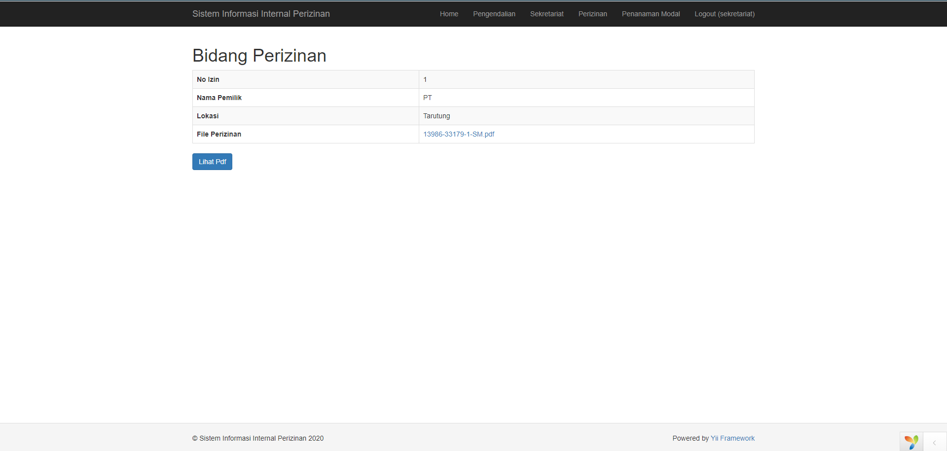
Gambar 6 Detail Informasi

Setiap pengguna juga dapat mendownload file yang diinginkan yaitu dengan mengklik file yang ditampilkan pada Gambar Detail Informasi, dan ketika pengguna ingin melihat isi dari file tersebut maka pengguna dapat memilih botton Lihat Pdf sehingga isi file tersebut akan muncul.

Kesimpulan dan Saran
Pada bab ini akan dijelaskan mengenai kesimpulan dan saran yang diperoleh selama mengikuti kerja praktek.

Kesimpulan
Adapun kesimpulan dari pelaksanaan kerja praktek ini yaitu sistem informasi yang dibangun sesuai dengan keinginan pengguna sehingga sistem informasi dapat membantu pihak kantor dalam berbagi informasi. Selama pelaksanaan kerja praktek yang paling penting dimiliki adalah sikap mau berbagi ilmu, dimana kita dapat berbagi ilmu yang kita miliki kepada orang lain ketika mereka bertanya. Etika juga sangat penting dimiliki ketika melakukan kerja praktek sehingga semuanya dapat berjalan dengan baik.

Saran
Saran yang dapat disampaikan oleh mahasiswa kerja praktek kepada pihak kantor adalah ada baiknya Sistem Informasi Internal Perizinan yang telah dibangun dapat dimanfaatkan secepatnya sehingga setiap bidang dapat terbantu dalam berbagi informasi.

Daftar Pustaka dan Referensi
[1] https://eperizinan.taputkab.go.id/ [Accessed 27 Juli 2020].

Sejarah Versi

Pada bagian ini, dijelaskan semua versi yang pernah di-deliver, dan ciri serta perubahannya. Untuk Kerja praktek ini, minimal ada dua versi : versi pada saat presentasi I, dan versi final.

Versi | Ditulis Oleh | Tanggal | Disetujui Oleh | Tanggal
Draft
Final

Sejarah Perubahan
Bagian ini memuat sejarah perubahan dokumen (no. versi terbaru dibandingkan versi sebelumnya).

No. dokumen :
No. versi :
Halaman | Semula | Menjadi | Alasan perubahan

No. dokumen :
No. versi :
Halaman | Semula | Menjadi | Alasan perubahan

LAMPIRAN A
TERMS OF REFERENCE

LAMPIRAN B
PROJECT IMPLEMENTATION PLAN

LAMPIRAN C.1
LOG ACTIVITY

LAMPIRAN C.2
DAFTAR HADIR

LAMPIRAN C.3
MINUTES OF MEETING

LAMPIRAN D

WORK ORDER

LAMPIRAN E
DOKUMEN TEKNIS

LAMPIRAN F
BAHAN PRESENTASI

